Télécharger et archiver les copies d'un devoir
Dans l'activité Devoir il est possible de télécharger l'ensemble des copies sous forme de fichier compressé (archive zip).
Le téléchargement de l'ensemble des copies d'un devoir permet:
- de récupérer l'ensemble des copies pour en faciliter la correction
- d’archiver les copies si besoin
 | Après la correction d'un devoir remis en ligne, les UFR sont tenues de conserver les copies des étudiants sur un délai imparti. Il est donc nécessaire d'archiver ces copies.Une fois téléchargée, cette archive peut être conservée par l'UFR sur un espace de stockage numérique de son choix : espace de stockage des UFR, disque dur externe, DVD, etc.

Comment faire ?
- Dans l'activité Devoir, cliquer sur “Consulter/évaluer tous les travaux remis” puis dans le menu déroulant .
- Puis, dans le haut de la fenêtre sélectionnez l'action d'évaluation : “Télécharger tous les travaux remis” ou cliquez sur l'option éponyme dans le menu d'administration du devoir (roue dentée) .
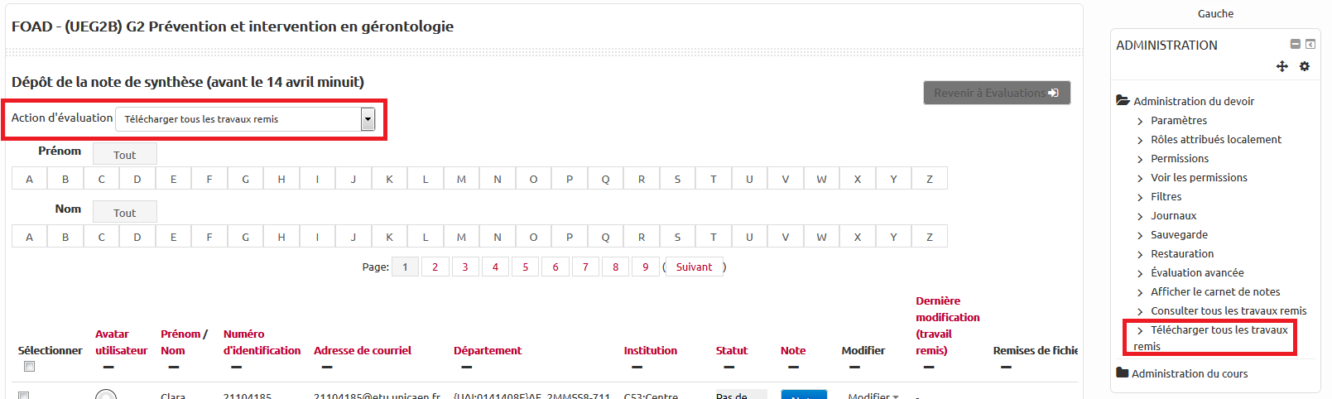
Le téléchargement de l'archive démarre automatiquement et selon le réglage de votre poste, peut être enregistré où vous le souhaitez.
- Le système prend en compte dans le nom de l'archive qui est générée le nom du cours, le nom du devoir et un identifiant: NOM_COURS-NOM_DEVOIR_Identifiant.zip.
- Dans l'archive ZIP, se trouvent toutes les copies remises (pour brouillon ou évaluation) avec la date de remise, le type de fichier(.doc, .pdf…).
- Nommage des fichiers contenus dans l'archive : PRENOM NOM_IDENTIFIANT_assignsubmission_file_NOM DU FICHIER.extension
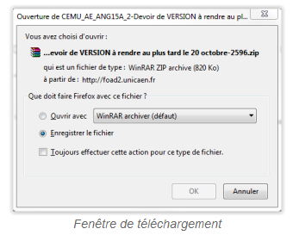
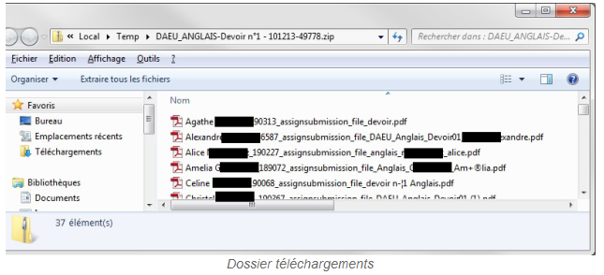

Résumé en vidéo
Rendez-vous sur ce tutoriel en vidéo "Activité DEVOIR : télécharger les travaux de vos étudiants"

